МУНИЦИПАЛЬНОЕ ДОШКОЛЬНОЕ ОБРАЗОВАТЕЛЬНОЕ УЧРЕЖДЕНИЕ «ДЕТСКИЙ САД
«СВЕТЛЯЧОК» ГОРОДСКОГО ОКРУГА ЗАТО СВЕТЛЫЙ САРАТОВСКОЙ ОБЛАСТИ»

Конспект занятия по познавательному развитию
«Россия-родина моя»
для детей подготовительной группы

Воспитатель: Ревуцкая Е.Н.
Чернявская Н.А.

ЗАТО Светлый
2026 год

Занятие: Познавательное развитие
Возрастная группа: подготовительная группа
Длительность: 30 минут
Тема: «Россия-родина моя»
Форма организации занятия: занятие по углублению и совершенствованию представлений о России, государственной символике.
Занятие по обобщению и систематизации представлений о России, государственной символике.
Цель: создать условия для закрепления и расширения у детей представления о чувстве патриотизма и любви к своей Родине.
Задачи:
Образовательные:
• формировать способность развивать коммуникативные умения отвечать на вопрос полным предложением;
- Актуализировать представления знания детей о флаге, гербе, гимне России;
• вызвать желание находить ошибки;
- Формировать представления об уважительном отношении к государственным символам;
.
• формировать способность запоминания, правильно называть Российскую символику.
Развивающие:
• способствовать развитию и активизации словарного запаса детей.
• вызвать желание проявлять инициативу при выполнении заданий
Воспитательные:
• Воспитывать чувство любви к своей Родине – России, патриотические чувства;
- способствовать формированию коммуникативных навыков.

Виды деятельности:

Игровая: «Российский флаг», Игра «Передай сердечко»; «Кто в какой стране живет?»;
Познавательная
Коммуникативная: умение слушать, отвечать на вопросы, участвовать в совместной деятельности.

Формы организации: индивидуальная, подгрупповая, фронтальная.

Формы реализации детских видов деятельности: создание проблемной ситуации, игры с речевым сопровождением, наблюдение, рассказ, решение проблемной ситуации,

Методы и приемы: беседа, вопросы, дидактическое упражнение, рассматривание, рассказ, уточнение, напоминание, обсуждение.
Технологии:
- технология проблемно-игрового обучения;
- здоровьесберегающие образовательные технологии;
- моделирование.
Оборудование: колонка
Раздаточный материал: сердце, ленты, карточки с буквами, разрезной герб, карта, Герб семьи.
Предварительная работа: Беседы о родной стране – России;
Рассматривание энциклопедии «Моя Родина – Россия (ее богатства);
Знакомство детей с государственными символами России – Флаг, Герб, Гимн, их значение для страны, толкование;
Знакомство детей с глобусом, рассматривание на нем разных государств и нахождении своей страны, через лупу;
Просмотр советских мультфильмов, в которых главные герои обладают храбростью, смелость, отвагой, защищают слабых, приходят на выручку друг другу, проявляют добролюбие, защищают тех кого они любят, свою Родину: «Крепыш», «Приключения пингвинёнка Лоло», «Мальчик с уздечкой», «Дед Мазай и зайцы»;
Беседы о таких качествах героев, защитников, как смелость, отвага, воля к победе, мужество, храбрость, преодоление страха, любовь к родным местам;

- Орг. момент.
Воспитатель: Ребята, а какое у вас сегодня настроение? Замечательно! Тогда давайте улыбнемся. От ваших улыбок в группе стало светлее. Смотрите, даже наши гости стали улыбаться. Что нужно сделать? Давайте с ними приветливо поздороваемся.
Дети: Доброе утро…

- Я предлагаю Вам немножко поиграть, давайте встанем в круг. Игра очень простая, я начинаю говорить вам фразу, вы ее до конца проговариваете и показываете.
Дети стоят произвольно
· В нашей стране горы..?? Дети показывают и проговаривают…Высокие!
· В нашей стране реки…?? Глубокие!
· В нашей стране степи..?? Широкие!
· В нашей стране леса…??? Густые!
А мы ребята – вот какие! Показывают жестом «Класс!»
Воспитатель: Ребята, сегодня придя утром на работу, открыла проветривать окно и все мои карточки с буквами разлетелись, пожалуйста помогите мне их собрать и составить из букв слова.
Воспитатель приглашает нескольких детей, чтобы выложить слова (дети выкладывают слова: Родина, Россия).
Основная часть
Воспитатель:
- Как вы думаете о чем сегодня пойдет речь на нашем занятии? (Сегодня мы будем говорить о нашей Родине-России).
Воспитатель: Россия-это наша Родина. А что мы Родиной зовем ( нашу страну, наш поселок, наш детский сад, наши поля, леса ,реки, горы и т.д)
Дети: Родина - значит родная, как мать и отец.
Родина – место, где мы родились.
Родина – страна, в которой мы живём.
Дети: За то, что тут мы родились.
За то, что она красивая и т.д.
Ребята, а как вы думаете, что такое Родина? (Ответы детей)
Воспитатель: Россия – наша Родина. Родина – место, где мы родились, живем, где живут наши родители, бабушки и дедушки, это наш детский сад и улицы нашего дома. Родина у каждого человека одна.
Игра «Передай сердечко» (дети передают сердечко и называют по одному прилагательному к слову Родина. Например: милая, красивая, любимая, родная, единственная, сильная, могучая, чудесная, дорогая, хорошая).
Воспитатель. А кто управляет Россией?
Дети. Президент.
Воспитатель. Как зовут нашего президента?
Дети. Владимир Владимирович Путин.
Воспитатель. Давайте с вами представим, что каждый из вас хочет стать президентом нашей страны. Как мы будем выбирать президента?
Дети. Голосовать.
Воспитатель. Ребята. Президент должен быть каким?
Дети. Умным, красивым, заботливым и т.д.
Воспитатель. Среди вас есть тот, кто подходит под все ваши описания? (дети предлагают свои кандидатуры).
Воспитатель. Итак, мы выбрали президента (дети и воспитатель поздравляют выбранного в президенты ребенка).
Воспитатель. Ребята, Россия – большая страна. Кто может показать на географической карте или глобусе территорию нашей страны? (желающие показывают, если затрудняются, находят с помощью воспитателя).
Воспитатель. А как вы думаете, легко управлять такой большой страной одному президенту?
Дети. Нет.
Воспитатель. Кто помогает президенту решать важные вопросы?
Дети. Государственная дума. Губернаторы, депутаты.
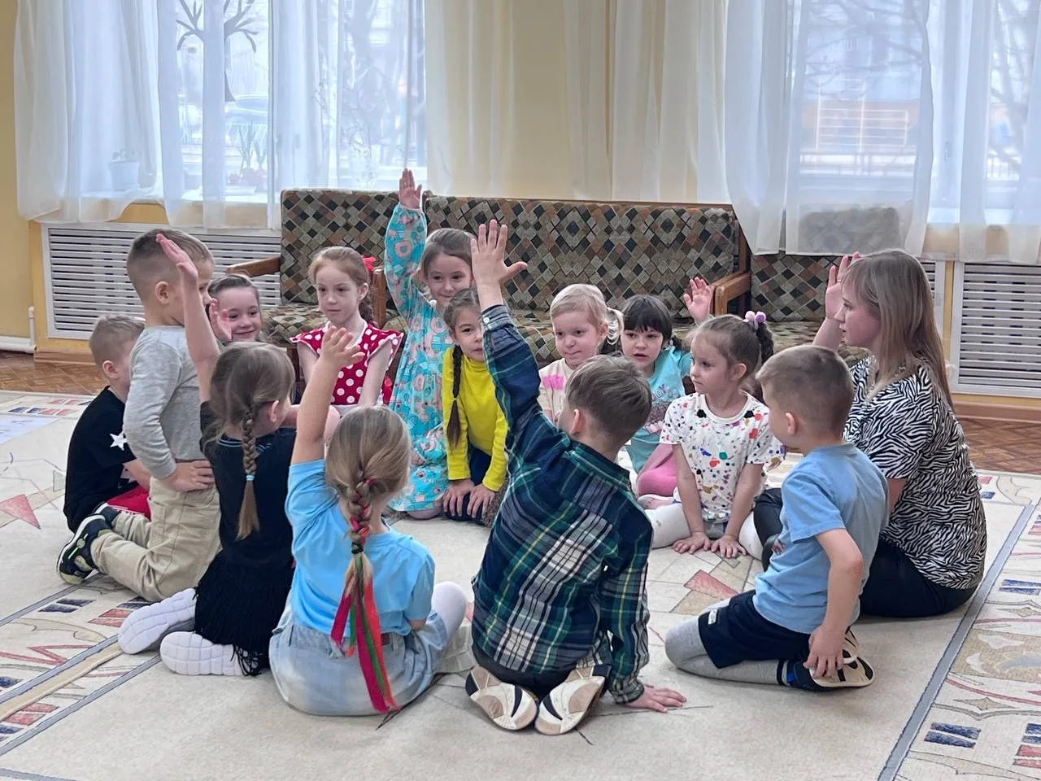
Воспитатель. Мы с вами проголосовали за ….. Президент у нас… (произносится фамилия, имя, отчество выбранного ребенка).
- - Какие проблемы решает президент? (Решение вопросов гражданства РФ , Обеспечение национальной безопасности, президент занимается финансовыми делами, ездит в командировки и подписывает договоры с другими президентами.
- Он принимает решения и издаёт указы.)
-Ребята давайте сами проверим, легко ли быть президентом? Давайте нашему вновь избранному президенту зададим несколько вопросов, и ответив на них, он поделится своими впечатлениями.
Гордитесь ли вы своей Родиной?
- Когда все города будут чистыми?
-Как стать настоящим президентом?
- Интересно ли быть президентом?
-Изобретут ли машину времени?

- Ну что, трудно быть президентом? Какие твои впечатления?

-Ребята, а давайте посмотрим на карту. Россия большая, красивая и богатая страна. Через всю страну протекает много рек, много лесов, в которых много разных зверей, растет много грибов и ягод.
Нет края на свете красивей,
Нет Родины в мире светлей!
Россия, Россия, Россия, –
Что может быть сердцу милей!
-Воспитатель: Как называемся мы, люди, живущие в России? (россияне). Мы – граждане России, мы гордимся своей страной и любим её. Россия – это государство. Как все государства в мире, Россия имеет свои государственные символы. Какие? (Герб, флаг, гимн - символы нашей Родины – России).
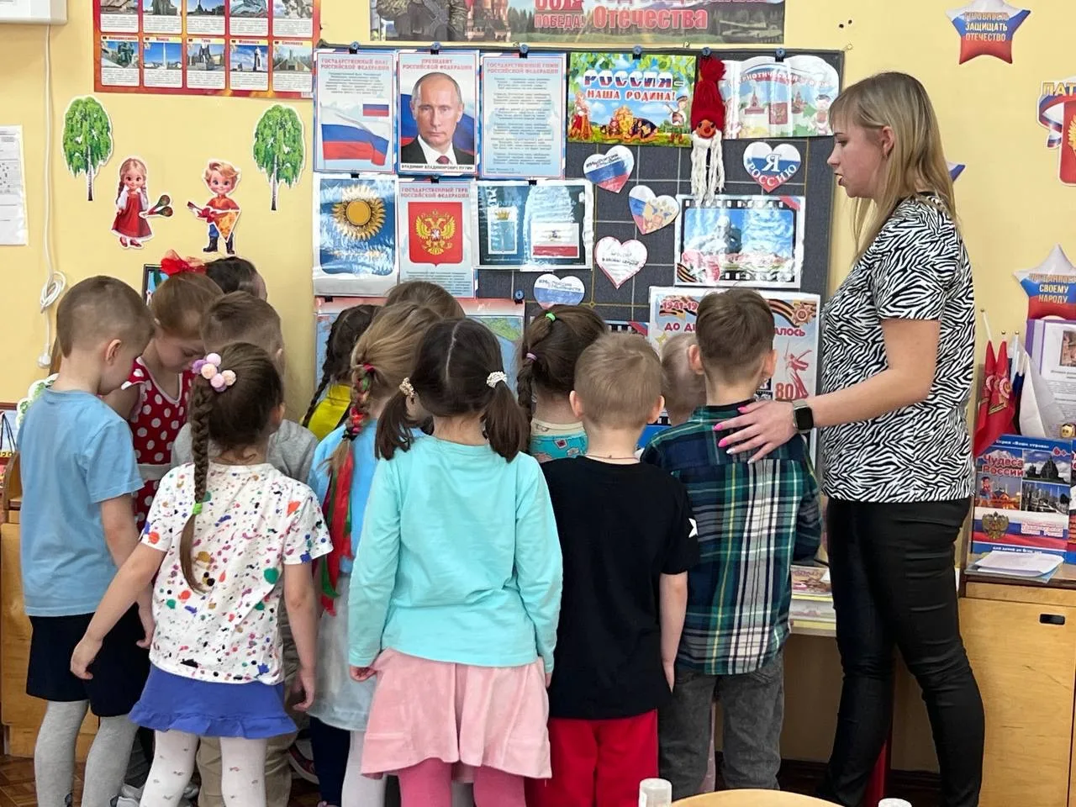

У России величавой,
На гербе орел двуглавый,
Чтоб на запад, на восток
Он смотреть бы сразу мог.
На груди орла – щит красный,
Дорог всем: тебе и мне.
Скачет юноша прекрасный
На белом коне.
Развивается плащ синий,
И копьё в руке блестит.
Побеждает всадник сильный,
Злой дракон у ног лежит.
Воспитатель: Давайте с вами повторим. Какого цвета конь?
Дети: Белого
Воспитатель: Какого цвета плащ у всадника?
Дети: Синего.
Воспитатель: Какого цвета щит?
Дети: Красного
Воспитатель: Что напоминают вам эти три цвета: белый, синий, красный
Дети: Цвета государственного флага .
Правильно. Флаг – это тоже государственный символ.
Ребята, а подскажите где же можно увидеть наш флаг?
Дети: Флаг можно увидеть на улицах города. Еще он развивается над зданием Кремля.
Воспитатель: Сколько цветов имеет флаг?
Флаг имеет 3 цвета (белый, синий, красный)
А что означает на флаге полоска белого цвета?
Дети: Белая полоска напоминает о белоствольных березах, о русской зиме с бескрайними снежными просторами. О легких летних облачках, о белых ромашках на лугу.
Воспитатель: Белый цвет символизирует о том, что наша страна миролюбивая и ни на кого не нападет.
А синяя полоса, что означает?
Дети: Синяя полоска похожа на синее небо. Синие реки и моря.
Воспитатель: Обозначает синяя полоса на флаге верность, народ любит свою страну, защищает её и предан ей.
А красный цвет на флаге, что обозначает?
Дети: Красный цвет на Руси всегда считался самым красивым. Это цвет цветущих цветов, тепла и радости. Это цвет силы, цвет крови людей пролитой за Родину.
Воспитатель: Очень важно не перепутать порядок полос флага. Вверху полоска какого цвета ?
Дети: Полоса белого цвета
Воспитатель: В середине?
Дети: Полоса синего цвета
Воспитатель: Внизу?
Дети: Полоса красного цвета.
Сейчас мы поиграем в игру «Российский флаг» Внимательно слушайте,
двигайтесь так, как подскажет вам музыка. И с окончанием музыки постройтесь в три шеренги по порядку цветов Российского флага. Возьмите по одной ленточке.
Игра «Российский флаг».
(Дети двигаются в соответствии с музыкой: марш – шагают.) По окончании музыки выстраиваются в три шеренги по порядку цветов Российского флага – белый, синий, красный и машут ленточками над головой.
Воспитатель: Молодцы, не перепутали порядок цветов. Положите ленточки и подойдите ко мне.
Воспитатель: Ребята, а какой музыкальный символ страны вы знаете? (гимн). А что такое гимн? (гимн – это торжественная песня, символ государства). А как слушают гимн? (Гимн слушают стоя). Во время исполнения гимна все встают, этим люди выражают свое уважение к стране). А когда звучит гимн? ( Государственный гимн звучит в особо торжественных случаях, во время спортивных состязаний, в честь победителей).
Не правда ли красивая музыка, красивые слова? Когда мы слушаем гимн, в наших сердцах появляется гордость.

Послушайте, я расскажу вам былину о Егории, царевне и змее.
«В некотором царстве, в некотором государстве случилось великое несчастье – напал на него лютый змей-дракон. Поселился он в тёмной пещере на берегу моря. Огнём жёг он землю, разрушал дома. Взмолились жители того царства-государства. Змей же потребовал, чтобы каждый день кормили его досыта свежим мясом. Но чудовище было прожорливым и вскоре не осталось ни у кого, ни овец, ни коров, ни коз – всё съел змей. Тогда велел змей приводить к нему каждый день человека на съедение. Бросили жребий, и выпало идти царской дочери. Привели её на берег морской и оставили там. В это время проезжал мимо Егорий Храбрый на добром коне, не мог он оставить царевну в беде, сразился со змеем и победил его».
Воспитатель: Ребята, о каком символе былина? (о гербе). Правильно. А кто расскажет, что изображено на гербе. (Герб России представляет собой темно-красный щит, на котором изображен золотой двуглавый орел. Справа, у него скипетр, а слева - держава).
А что такое скипетр? (Скипетр - это жезл, украшенный золотом и драгоценными камнями. Держава представляет собой золотой шар с крестом наверху.)
На груди орла на фоне красного щита помещено изображение всадника. Это – Святой Георгий Победоносец. В правой руке у него серебряное копьё, которое помогло победить дракона. Чёрный дракон – символ зла. Верный конь воина топчет дракона копытами.
Воспитатель: Правильно. Герб России символизирует красоту и справедливость, победу добра над злом.
А где мы часто встречаем герб? (Он изображён на всех важных документах, а отдельные его элементы – на монетах.)
Давайте поиграем с вами в игру « Собери герб России», «Герб Светлого». (Дети на магнитной доске прикрепляют элементы герба по порядку)
-Ребята, а какой может быть еще герб? (Герб Семьи)
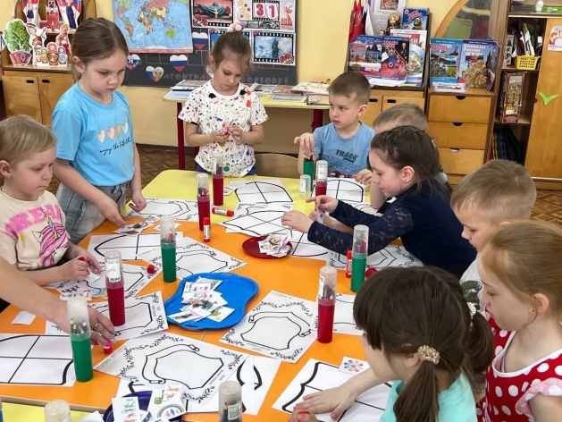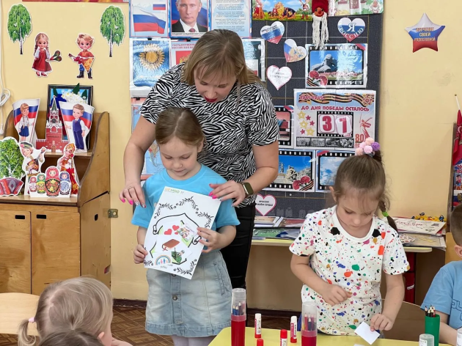
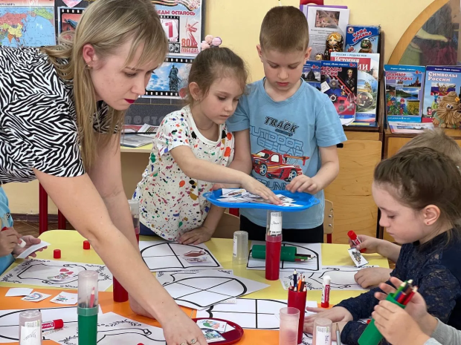
Вам необходимо сделать (рисунок, аппликация и т.д.) на альбомном листе герб Вашей семьи. Ваш семейный герб может рассказать:
- об истории возникновения Вашей фамилии,
- о том, сколько человек в Вашей семье,
- каковы интересы членов Вашей семьи (спорт, чтение, живопись, театр, туризм и т.д.),
- каков девиз Вашей семьи.
Вы хотели бы хотели создать герб своей семьи?
Игра : «Кто в какой стране живет?»
Наша страна Россия, а мы живущие в России - россияне.
В Италии- итальянцы
В Испании -испанцы
В Америке - американцы
Во Франции - французы
В Китае – китайцы
На Украине- украинцы
В Грузии – грузины
Молодцы, как много стран и жителей мы назвали.
– «День рождения».
- Ребята, а у вас у всех есть день рождение? (Да).
Давайте вспомним, когда вы его отмечаете. Похлопай в ладоши тот, кто родился: «5 июля», «29 июля», «26 августа», «13 декабря», «12 февраля», «26 февраля», «12 апреля».
Вот и у России есть свой день рождения – это 12 июня. Вся страна отмечает эту дату. День России – это праздник всех, кто хочет жить в сильном и процветающем государстве. Он напоминает нам о том, что мы все – граждане одной страны

Подведение итогов. Рефлексия.

Воспитатель. В завершении нашего занятия, слово предоставляется президенту России…(произносится фамилия, имя, отчество выбранного ребенка).

- Обобщите пожалуйста, уважаемый(ая), о чем же мы сегодня говорили, что узнали? Понравилось ли Вам сегодняшняя встреча? Какие впечатления у вас остались от сегодняшней встречи? Может Вы хотели внести какие-либо поправки?

Выступление президента России (ребенок рассказывает все, что ему запомнилось на занятии).
Воспитатель. Президент закончил свое выступление, что нужно сделать?
Дети. Поаплодировать.
Воспитатель. Ребята, у вас есть вопрос, поправки или пожелания президенту России?

- Вот и подошло к концу наше занятие, а закончить его хочется пословицей “Если дружба велика – будет Родина крепка”( Как вы ее понимаете?)
Хочу поблагодарить Вас за занятие, кому было здорово и весело, так же как и мне, давайте соединим руки, как настоящая команда!

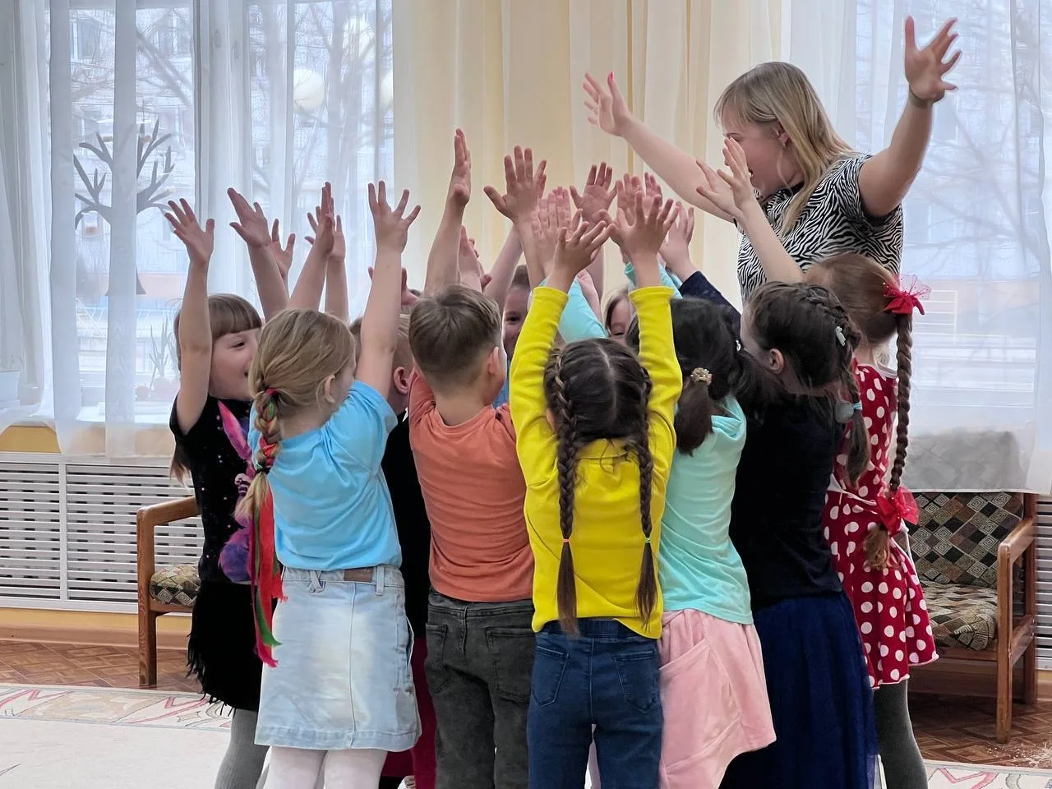

Спасибо за занятие.

